Новый гибридный органо-неорганический зарядово-транспортный слой для перовскитных солнечных батарей
Михеева А.Н.
Студент
Российский химико-технологический университет им. Д. И. Менделеева, Москва, Россия
Сколковский институт науки и технологий, Москва, Россия
E-mail: sashulya-miheeva@mail.ru
В настоящее время около 90% потребляемой человечеством энергии генерируется путем сжигания ископаемых углеводородов. При сохранении текущей скорости потребления, природных ресурсов хватит человечеству всего на несколько десятков лет. В связи с этим актуально освоение возобновляемых источников энергии, таких как солнце и ветер. В солнечной энергетике единственной представленной на рынке технологией являются кремниевые солнечные батареи. Однако они рано или поздно будут вытеснены более перспективными технологиями, среди которых большие надежды связаны с перовскитной фотовольтаикой. Перовскитные солнечные батареи (ПСБ) обладают такими преимуществами над кремниевыми, как низкая стоимость и возможность их нанесения на гибкие подложки .
Одной из составляющих ПСБ является дырочно-транспортный слой (ДТС), важной функцией которого является не только перенос носителей заряда, но и физическая изоляция слоя перовскита от электрода. Обычно в качестве ДТС в ПСБ используются органические соединения или оксиды переходных металлов . Как органические, так и неорганические ДТС содержат дефекты. Однако природа этих дефектов различна, поэтому сочетание двух слоев может позволить создать ДТС с хорошими изолирующими свойствами.
В качестве неорганической составляющей ДТС в нашей работе был использован оксид ванадия (V), который затем покрывали полимером p-типа поли(триариламином) РТАА. Были созданы устройства p-i-n конфигурации с толщиной слоя оксида ванадия от 2 до 18 нм. В качестве эталонного устройства была использована аналогичная конфигурация без неорганического слоя ДТС. Было установлено, что с увеличением толщины оксида ванадия растет эффективность солнечных батарей.
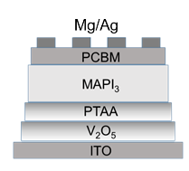
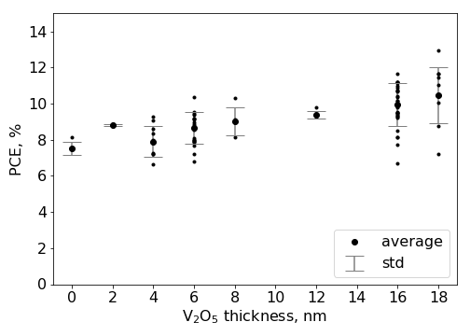
Таким образом, в работе впервые продемонстрированы перспективы использования оксида ванадия как ДТС для ПСБ p-i-n конфигурации. Было также показано, что комбинация органического и неорганического слоев ДТС позволяет увеличить эффективности ПСБ. Планируется провести дальнейшую оптимизацию толщины неорганического слоя, а также изучить эксплуатационную стабильность ПСБ с органо-неорганическим ДТС.
Литература

[1] S. J. C. Irvine, C. Candelise, in Materials Challenges: Inorganic Photovoltaic Solar Energy, The Royal Society of Chemistry, 2015, pp. 1-26.
[2] S. Yang, W. Fu, Z. Zhang, H. Chen, C.-Z. Li, J. Mater. Chem. A 2017, 5, 11462-11482.
[3] P.-K. Kung, M.-H. Li, P.-Y. Lin, Y.-H. Chiang, C.-R. Chan, T.-F. Guo, P. Chen, Adv. Mater. Interfaces 2018, 5, 1800882.

